ใบงานที่ 4 การเขียนโปรแกรม MFC #01

[การสร้าง Application อย่างง่าย ด้วย MFC Framework 01]

**วัตถุประสงค์**

1. เพื่อให้รู้วิธีการเขียนโปรแกรมบน Windows อย่างง่าย ด้วย MFC Framework
2. เพื่อให้มีความคุ้นเคยกับการใช้เครื่องมือต่างๆ ในการสร้าง Application ด้วย MFC Framework

**ลำดับการทดลอง**

1. เรียกโปรแกรม Microsoft Visual Studio
2. สร้าง Project ใหม่ โดยเลือกเมนู File >> New >> Project… (Ctrl+Shift+N) จะปรากฏหน้าต่าง New Project
   1. เลือก Project types: เป็น Visual C++ >> Win32
   2. ช่อง Templates: ให้เลือก Win32 Project
   3. ช่อง Name: ให้ใส่ชื่อของ Project เป็น EasyMFC01
   4. ช่อง Location: ให้เลือกตำแหน่งที่จะสร้าง Project
   5. ส่วนที่เหลือ ให้คงไว้ตามที่ปรากฏ กด OK
3. จะปรากฏหน้าต่าง Win32 Application Wizard – EasyMFC01 กด Next
4. จะปรากฏหน้าต่าง Win32 Application Wizard - EasyMFC01
   1. Application type: Windows application
   2. Additional options: [x] Empty project
   3. กด Filish
5. คลิกขวาที่ Source Files แล้วเลือก Add > New Item…
6. เมื่อปรากฏหน้าต่าง Add New Item – EasyWin32 ให้เลือก
   1. Categories: เลือก Visual C+ +
   2. Templates: เลือก C++ File (cpp)
   3. Names: ใส่ชื่อไฟล์ EasyMFC01.cpp
   4. คลิกปุ่ม Add
7. คลิกขวาที่ Source Files แล้วเลือก Add > New Item…
8. เมื่อปรากฏหน้าต่าง Add New Item – EasyWin32 ให้เลือก
   1. Categories: เลือก Visual C+ +
   2. Templates: เลือก Header File (.h)
   3. Names: ใส่ชื่อไฟล์ EasyMFC01.h
   4. คลิกปุ่ม Add
9. พิมพ์โปรแกรมต่อไปนี้ลงในไฟล์ EasyMFC01.h และ EasyMFC01.cpp ตามลำดับ

1 // EasyMFc01.h

2 // application class

3 class CMyApp : public CWinApp

4 {

5 public:

6 virtual BOOL InitInstance();

7 };

8

9 // frame window class

10 class CMyFrame : public CFrameWnd

11 {

12 public:

13 CMyFrame();

14 ~CMyFrame();

15

16 };

17

1 // EastMFC01.cpp

2 #include <afxwin.h> // MFC library header file declares base classes

3 #include "easyMFC01.h"

4

5 CMyApp theApp; // the one and only CMyApp object

6

7 BOOL CMyApp::InitInstance()

8 {

9 m_pMainWnd = new CMyFrame();

10 m_pMainWnd->ShowWindow(m_nCmdShow);

11

12 m_pMainWnd->UpdateWindow();

13 return TRUE;

14 }

15

16

17 CMyFrame::CMyFrame()

18 {

19 Create(NULL,"Hello Visual C++, Easy MFC 01",

WS_OVERLAPPEDWINDOW, CRect(100,100,500,300));

20 }

21

22 CMyFrame::~CMyFrame()

23 {

24

25 }

26

1. ก่อนจะทดลอง Run โปรแกรม จะต้องทำการ set ค่าต่างๆ ให้โปรแกรม Win32 สามารถใช้ Library ของ MFC ได้ ตามขั้นตอนดังต่อไปนี้
   1. เรียกเมนู Project >> Properties หรือกดปุ่มลัด Alt+F7 จะปรากฏหน้าต่างดังรูปที่ 1
   2. ภายใต้ [-] Configuration Properties และ [-] Project Default ให้เลือก
      1. Use of MFC = Use MFC in a Static Library
      2. Character Set = Use Multi-Byte Character Set
   3. กด OK

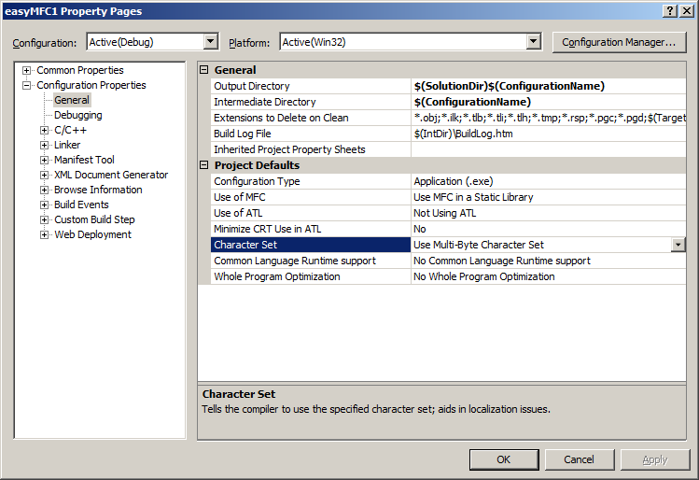

**รูปที่ 1** EasyMFC01 Properties pages

1. ทดลอง Run โปรแกรมโดยการกดปุ่ม F5 ถ้ามีที่ผิด ให้แก้ไขให้ถูกต้อง

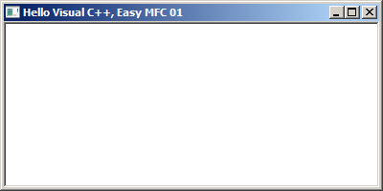

**รูปที่ 2** หน้าต่างโปรแกรมของ EasyMFC01.EXE

|  |  |
| --- | --- |
| อาจารย์ตรวจ/ลงชื่อ |  |